Учреждение образования

«Белорусский государственный технологический университет»

**Лабораторная работа №2**

Элементы теории информации. Информативность данных в различных кодировках

Выполнил:

Студент 3 курса 5 группы ФИТ

Скачко Илья Александрович

2024

**Задание 1.** Для конвертации использовался онлайн кодировщик в *Base64*. В качестве входного документа использовался файл с предыдущей лабораторной работы с текстом на мальтийском языке (латиница).



Листинг 1.1 – Результат преобразования текста в base64

**Задание 2.** Для реализации была доработана программа из предыдущей лабораторной работы. Были добавлены возможности вычисления избыточности и энтропии Хартли.

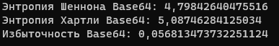

Листинг 2.1 – Результат вычислений для Base64

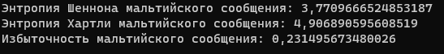

Листинг 2.2 – Результат вычисления для латинского алфавита

**Задание 3.** Для реализации была создана программа на языке C#, которая позволяет выполнять операции XOR. Строка с меньшей длиной была дополнена нулями.



Листинг 3.1 – Результат вычисления XOR для 2 строк

Также была произведена операция *aXORbXORb.*



Листинг 3.2 – Результат вычисления *aXORbXORb*

**Вывод:** В данном случае, избыточность мальтийского сообщения составляет 0.231495673480026 или примерно 23.15%. Это означает, что алфавит мальтийского сообщения использует примерно на 23.15% больше бит, чем необходимо для передачи информации без потерь. В случае с *base64*

избыточность алфавита составляет 0,056813473732251124 или примерно 5,68%. Это означает, что алфавит Base64 использует примерно на 5,68% больше бит, чем необходимо для передачи информации без потерь. Исходя из этого, использование *Base64* для передачи и хранения более эффективно, чем использование латинского языка.